保護者のみなさまへ

**３歳頃の子育てのヒント**

[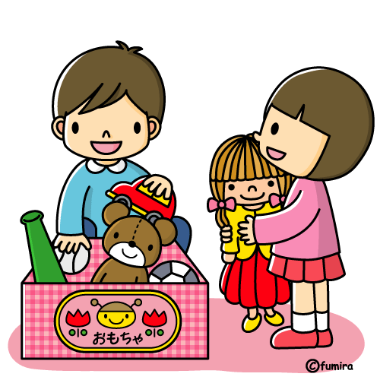](http://www.fumira.jp/cut/kodomo/file302.htm)

このリーフレットは、道内の３歳頃のお子さんをもつすべての保護者を応援するための資料です。

３歳頃になると、一人でできることや、やってみようとすることが増えてきます。

子どもは、３歳頃になると、自己主張することだけでなく、周囲の状況に合わせた活動もできるようになってきます。お子さんの「やってみたいという気持ち」を大切にし、お子さんの活動を見守りながら温かく接していくことが大切です。

また、子育てについて、きめ細かく記録を残しておくことで、これまでの成果や受けてきた支援について相談先に簡単に伝えることができます。

**子育ての記録（例）**

|  |  |  |
| --- | --- | --- |
| 年　齢 | 成　長　の　記　録 | 相談してアドバイスいただいたこと |
| 1歳８か月 | 言葉の遅れが気になったので、発達支援センターに相談したところ、言葉の発達を促すかかわり方のヒントを教えてもらった。 | 子どもが物を指さしたときや、何かを伝えようとしているときに、「そうね、◯◯だね。」などと意識して言葉を添えて返すと良い。 |
| ２歳６か月 | 何でも「イヤイヤ」と自己主張が強くなり、対応に困ったので、先輩ママに相談したところ、「余裕をもって接する」ようアドバイスを受けた。 | 「買い物に出るときは、子どもとかかわる時間も含め、時間に余裕をもって家を出る。」など、子どもへの対応時間も考慮すると良い。 |
| ３歳０か月 | 食べ物の好き嫌いが出てきて少し心配だったので、３歳児健診で保健師に相談したところ、間食を減らし、外遊びを増やすようアドバイスを受けた。 | 外遊びは、間食を減らすだけでなく、身体や社会性の発達を促す大切な時間。身体を使って遊ぶと、お腹もすくので、好き嫌いも少なくなる。 |

※発達には個人差があります。





道教委ホームページ

子育ての記録は、「相談・支援手帳（ファイル）」（発達や相談・支援の内容等を記入する手帳やファイル）につづって保管したり、幼稚園等に入園した後は、個別の教育支援計画（乳幼児期から学校卒業後までの一貫した教育的支援を行うための計画）などにとじたりしておくと、子育ての相談をする際に便利です。

**（お問合わせ先）**

**北海道教育庁学校教育局特別支援教育課**

**〒０６０－８５４４　札幌市中央区北３条西７丁目道庁別館**

**電話　０１１－２０４－５７７４　　　ＦＡＸ　０１１－２３２－１０４９**

http://www.dokyoi.pref.hokkaido.lg.jp/hk/tkk/index.htm

**３歳頃のお子さんをもつ、お母さんの声**

**「子育ての記録をとっておいてよかった！」**

　子どもが、なかなか友だちの輪に入れず困っていました。そこで、発達支援センターの先生に、これまできめ細かにとっておいた子育ての記録を見せて相談したところ、子どもの成長や受けてきた支援を理解してもらうことができて、とてもうれしかったです。